Reaktometrie

Testování provádíme na PC pomocí programu Reaktometr.

obr studentu PC s pozadim reaktometru

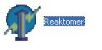

Program spustíme pomocí ikony

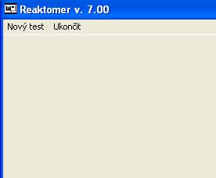Objeví se hlavní okno programu ve kterém potvrdíme záložku „Nový test“

a v následujícím dialogovém okně pak můžeme zadat charakteristiku TO.

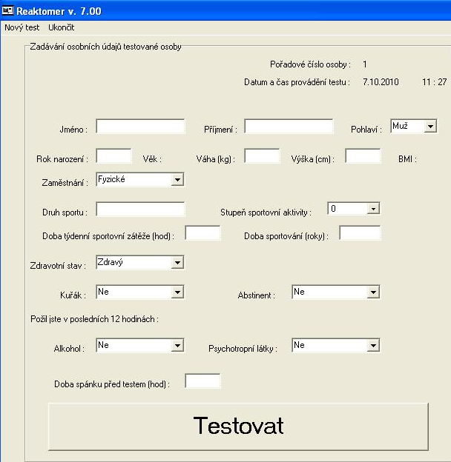



V tomto okně musíme kvůli následnému ukládání dat zadat alespoň jméno a příjmení.

Zadání potvrdíme tlačítkem „Testovat“.

Otevře se další dialogové okno, ve kterém nastavíme samotné parametry testu.

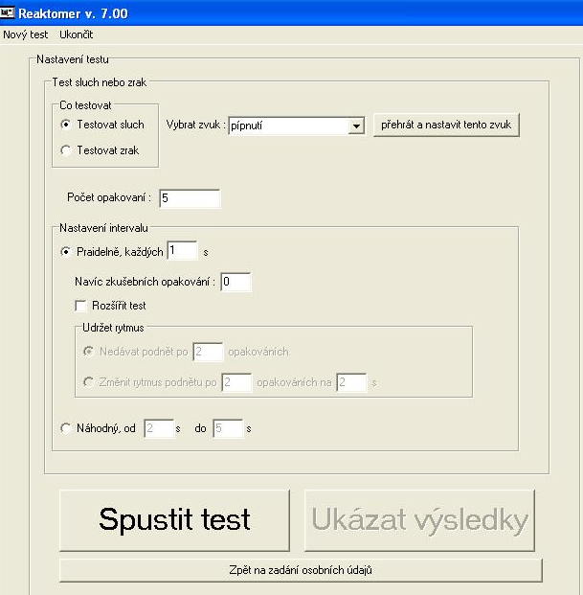

Nejprve zvolíme, zda budeme testovat sluch či zrak.

Počet opakování nastavíme na 10.

Interval použijeme náhodný a to mezi 1 a 5 sekundami.

Nyní je test připraven ke spuštění a odstartujeme jej tlačítkem „Spustit test“.

Pro variantu testování sluchu je třeba využít sluchátka, do kterých bude přehráván signál pípnutí a při variantě testování zraku se bude testovanému zobrazovat na monitoru následující symbol červeného terčíku.

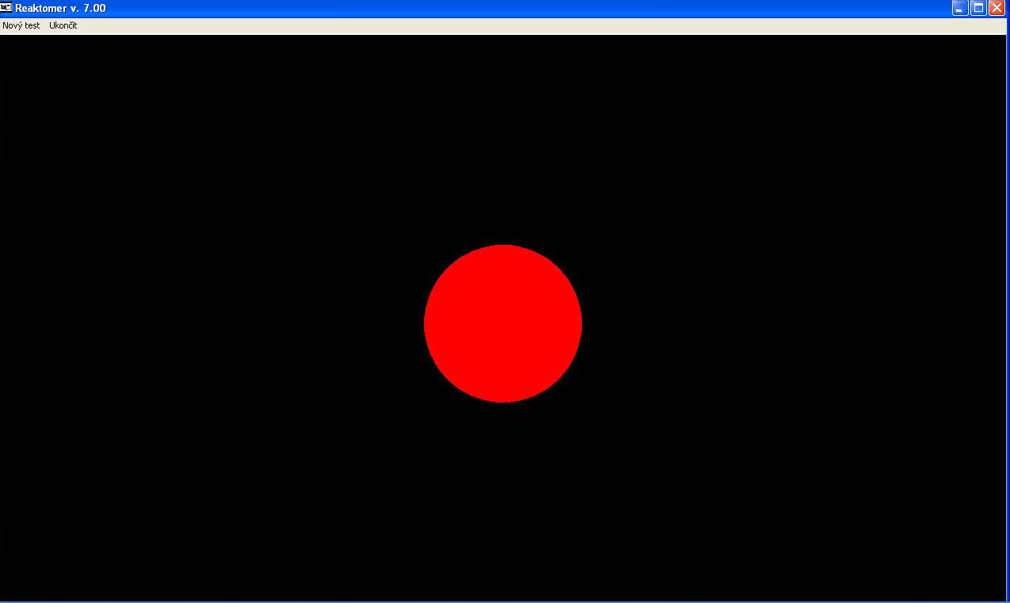

Úkolem TO je ihned po zobrazení červeného symbolu nebo zaznění podnětu stisknout mezerník klávesnice, přičemž není stanoveno kterou rukou nebo kterým prstem je stisk prováděn.

TO má před samotným testováním možnost absolvovat jeden cvičný test.

Po dokončení testu se zobrazí okno s výsledky, které je možno zaznamenat přímo manuálně

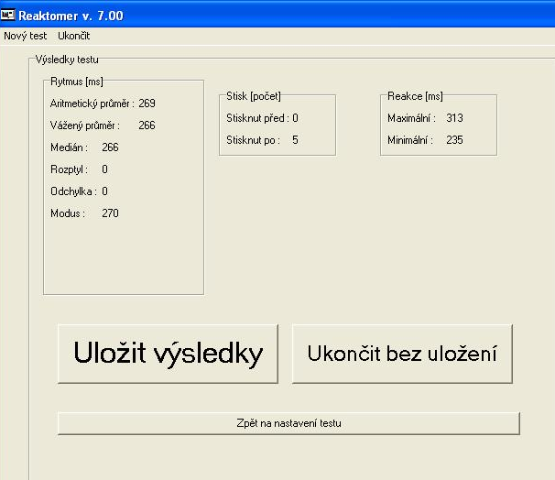

nebo výsledky nechat zaznamenat do excelové tabulky pomocí tlačítka „Uložit výsledky“.

Výhodou této varianty je ukládání soustavné výsledků, kdy se v tabulce objeví nejen poslední měření, ale i všechna dříve uložená. Všechna data zde lze dohledat podle jména a data testování a dále je statisticky zpracovat.

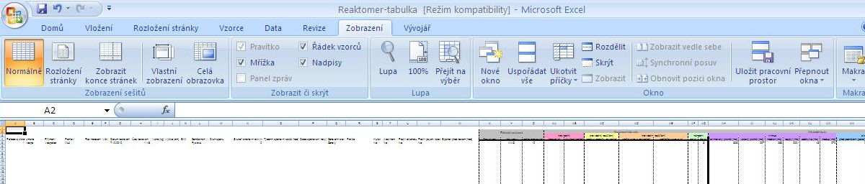

Pokud chceme test spustit znovu, pokračujeme pomocí tlačítka „Zpět na nastavení testu“, jestliže chceme program ukončit, použijeme tlačítko „Ukončit bez uložení“.



**Zaznamenáváme tyto hodnoty o TO:**

|  |  |
| --- | --- |
| UČO |  |
|  | aritmetický průměr [ms] |
| sluchový podnět |  |
| zrakový podnět |  |

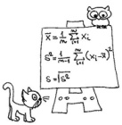

**Statistické zpracování výsledků:**